原材料やエネルギー費、深刻化する人手不足対策として労務費の上昇など、コスト負担増が企業経営を圧迫し、中小企業等の持続的な成長を実現するためには、上昇するコストの適切な価格転嫁が必要不可欠です。本フォーラムでは、労務費等の適正な「価格転嫁」にスポットを当て、価格転嫁の実情、なぜ価格転嫁が必要なのか、基礎や仕組みをはじめ価格転嫁交渉等の企業対策について、労務管理に携わる方々にわかりやすく解説していただきます。

講演１ | 伊那労働基準監督署からのお知らせ

講師 | 伊那労働基準監督署 監督・安衛課長
 | 名田 裕明 氏

講演２ | 賃金引上げの影響と企業がとるべき対策について  ～労務費等の適正な価格転嫁のための企業対策とは～

講師 | 長野県よろず支援拠点（公益財団法人長野県産業振興機構内）  サブチーフ・コーディネーター  （ ひぐち経営コンサルタント 代表 ）
 | 樋口 武伸 氏

講師  ご紹介 | 前職の地方銀行では、法人融資、M&A、新規開拓、法務部門に従事。経営計画作成、資金繰り改善、M&A事業継承の取り組み実績は多数。経営者支援を目的に独立開業後、「誠心誠意」をモットーに、経営者に寄り添った伴走型支援に取り組む。公益財団法人長野県産業振興機構の「価格交渉サポートセミナー」講師を務め、「長野県よろず支援拠点」では、「価格転嫁サポート窓口」として長野県内中小企業経営者への「価格転嫁交渉」アドバイス・セミナーを数多く実施。

日程 | 令和７年１月２８日（火）

時間 | 13時30分～16時00分まで（受付：13時～）

会場 | 長野県伊那文化会館 「小ホール」
 | 伊那市西町5776番地（0265-73-8822）

定員 | 100名（※定数に達した段階で締め切りとさせていただきます。）

裏面の申込書を郵送、FAXまたはメールでお送りください。
申し込み締切期限 令和7年1月22日（水）まで
申込先  長野県南信労政事務所  〒396-8666  伊那市荒井349７番地（伊那合同庁舎内） | 電話：0265-76-6833  FAX：0265-76-6834  メール：nanshinrosei@pref.nagano.lg.jp
主催 伊那労働基準監督署、（一社）伊那労働基準協会、長野県南信労政事務所
共催 伊那市

長野県南信労政事務所 行

FAX→0265-76-6834 ／ メール→ nanshinrosei@pref.nagano.lg.jp

令和6年度 伊那地区労働フォーラム
受講申込書
（ R７.1. ２８開催 上伊那会場 ）
事業所名 |  | 電話番号
 |  | FAX番号
E-mail

氏名 | 職名
※お申込みいただいた内容は長野県南信労政事務所が主催する労働教育講座以外の用途には使用しません。
会場のご案内
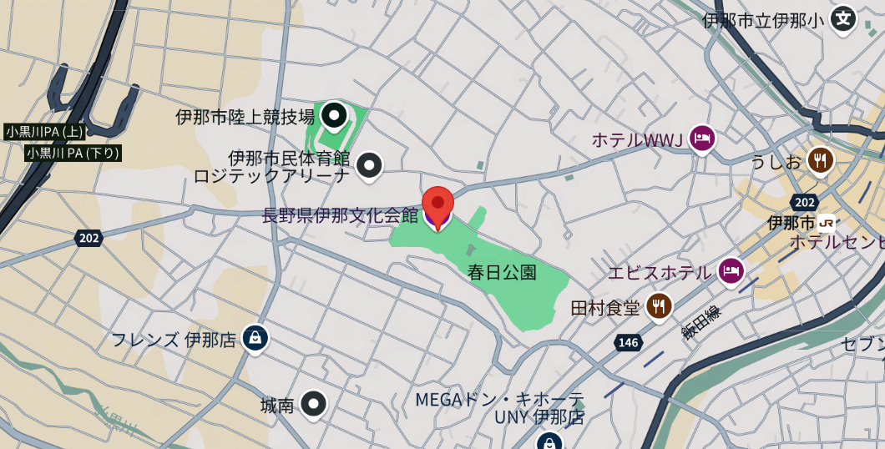
長野県伊那文化会館

